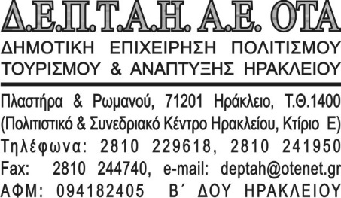

Ηράκλειο 07.12.2016
Αρ. Πρωτ. : 2484

ΘΕΜΑ : Περίληψη προκήρυξης απευθείας ανάθεσης
(σύμφωνα με το άρθρο 118 του Ν.4412/2016)

- Αναθέτουσα αρχή : ΔΕΠΤΑΗ ΑΕ ΟΤΑ
- Τίτλος έργου, προϋπολογισμός :
Απευθείας ανάθεση για «Απεντόμωση και μυοκτονία των κτιριακών εγκαταστάσεων του Πολιτιστικού Συνεδριακού Κέντρου Ηρακλείου (Π.Σ.Κ.Η.)» στην ΔΕΠΤΑΗ ΑΕ ΟΤΑ με κριτήριο κατακύρωσης τη συμφερότερη προσφορά.
Ο προϋπολογισμός ανέρχεται στο ποσό των 3.230,00 ευρώ πλέον ΦΠΑ 24% και η διάρκειά του ένα (1) έτος από την ημερομηνία υπογραφής της σύμβασης.
- Διαδικασία : η ανάθεση της σύμβασης θα γίνει μέσω διαδικασίας απευθείας ανάθεσης με κριτήριο ανάθεσης τη συμφερότερη προσφορά σύμφωνα με τους όρους της προκήρυξης (άρθρο 118, Ν.4412/2016).
- Οι ενδιαφερόμενοι μπορούν να παραλαμβάνουν την διακήρυξη και πληροφορίες κατά τις εργάσιμες ημέρες και ώρες υποδοχής του κοινού και μέχρι 3 εργάσιμες ημέρες προ της καταληκτικής ημερομηνίας υποβολής των προσφορών.
Τόπος και χρόνος υποβολής προσφορών :
Ως ημερομηνία λήξης υποβολής προσφορών ορίζεται η 28^{η} Δεκεμβρίου 2016, ημέρα Τετάρτη και ώρα 13:00.
Τόπος παράδοσης προσφορών : ΔΕΠΤΑΗ ΑΕ ΟΤΑ, Πλαστήρα και Ρωμανού, ΤΚ 71201, (ΠΣΚΗ, κτίριο Ε – 1^{ος} όροφος), Ταχυδρομική Θυρίδα 1400, Ηράκλειο Κρήτης

Πληροφορίες/ διάθεση εγγράφων στοιχείων διαγωνισμού :
Χαριτάκη Μαρία, τηλ. 2810229618, 2810241950, γραφείο ΔΕΠΤΑΗ ΑΕ ΟΤΑ, Πλαστήρα & Ρωμανού (ΠΣΚΗ, κτίριο Ε – 1^{ος} όροφος).

Ο Προϊστάμενος Δ/νσης Οικονομικών & Διοικητικών Υπηρεσιών – Προμηθειών

Μουδάτσος Κωστής

